新 书 推 荐

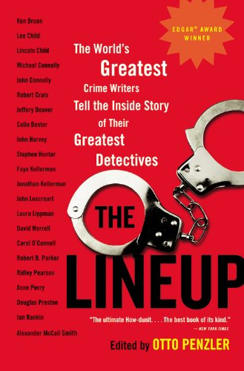
中文书名：《让世界顶尖犯罪小说作者们告诉你，他们伟大的侦探们的内幕故事》
英文书名：THE LINEUP: The World's Greatest Crime Writers Tell the Inside Story of Their Greatest Detectives
作 者：Otto Penzler
出 版 社：Back Bay Books
代理公司：Biagi/ANA
页 数：416页
出版时间：2010年11月
代理地区：中国大陆、台湾
审读资料：电子稿
类 型：惊悚悬疑

内容简介：

你喜爱很多著名的小说，你喜爱其中的主人公，他们像是你的老朋友。你知道他们奇怪的癖好和梦魇般的过去，每次他们遇到危险，你都会默默为他们加油打气。但是这些富有传奇色彩，魅力无限的大侦探们，他们的经历又源自何处呢？

现实生活中，是什么地方激发了迈克尔·康纳利让哈瑞·鲍许从越南医生变成隧道鼠的？为什么侠探杰克是一个流浪汉？博茨瓦纳的一个偶遇是怎样激发亚历山大·麦考尔·史密斯创作出女侦探蓝马翠的？

角色的起源——或者，让他们笔下的人物代为叙述。

作者简介：

奥托·潘茨勒（Otto Penzler）在纽约经营一家“推理小说书店”（The Mysterious Bookshop），他是许多推理小说选集的编辑，与他人合作出版了《推理侦探小说百科全书》（The Encyclopedia of Mystery and Detection），该书赢得了爱伦坡奖。他现居纽约。

媒体评价：

“最棒的书……一部视野广阔的激动人心的合集，它的成功不仅仅是部分之和……而是分类列举出推理流派的代表作与其不同的化身——在这部合集的最主要价值中，直率占了很大比例。对这些犯罪小说作者的提问总是归结于这几条：你的角色像你本人吗？角色的名字从何而来？”怎样得到出版的？答案通常很有趣。”
----《纽约时报》，珍妮特·马斯林（New York Times, Janet Maslin）

“这本书会让所有推理小说爱好者爱不释手……它能让读者用一种全新的眼光理解他们热爱的作品。”
----《克利夫兰通商报》，米歇尔·罗斯（Cleveland Plain Dealer, Michele Ross）

“在作者的意图和读者之间搭起了一座自然的桥梁。毕竟，在这个星球上，谁最有资格讨论他们笔下为人熟知的角色的起源，动机，癖好，还有胜利呢？只有作者自己。”
----《洛杉矶时报》，萨拉·韦恩曼（Los Angeles Times, Sarah Weinman）

“最终的狙击手。”
----《纽约时报》，珍妮特·马斯林（The New York Times, Janet Maslin）

“非常有趣——聪明机智，范围广泛，揭开真相，甚至是令人惊讶。你不可能只读一次。”
----《罗利新闻与观察报》（Raleigh News and Observer）

“炙手可热……作者采用了不同的方式，但目的就是用新的视角来了解熟悉的角色……即使你没有读过书中提及的小说，以这种方式做一次亲密接触也是很好的尝试。”
----美国国家公共电台，莫林科·里甘（NPR.org, Maureen Corrigan）

谢谢您的阅读！
请将反馈信息发至：齐梦涵（Nicole Qi）
安德鲁·纳伯格联合国际有限公司北京代表处
北京市海淀区中关村大街甲59号中国人民大学文化大厦1705室
邮编：100872
电话：010-82504206
传真：010-82504200
Email：Nicole@nurnberg.com.cn
网址：http://www.nurnberg.com.cn
微博：http://weibo.com/nurnberg
豆瓣小站：http://site.douban.com/110577/

